2.3 部件介绍
元件的布局可参见第一章的布局图，以下是各电气元器件的功能介绍：
操作元件代号、名称 | 元件功能及注意事项
底盘电子控制系统
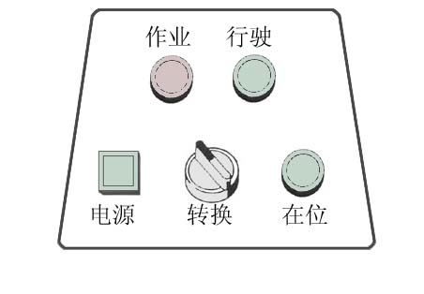  “行驶/作业”状态转换 | 用于选择泵车工作状态：  左边 作业 位置 ：动力就转移到了上车，进入作业状态， “作业”指示灯亮；  右边 行驶 位置 ：进入行驶状态，“行驶”指示灯亮；  ！注意：  1只有当“行驶”和“在位”指示灯同时亮时，才能安全移动车辆。此时，分动箱上的取力行程开关应已断开，作业灯熄灭；  2底盘变速杆处于空档位置才能成功实现“行驶/作业”状态的转换。
“作业”指示灯 | 用于告知泵车处在作业状态：  作业”指示灯亮，说明分动箱上的取力行程开关已闭合，动力已转到上车部分。  ！注意：  1 作业灯亮，则此时底盘取力限速（通过PLC）起作用。  2 取力行程开关闭合时，电源开关才有效；
“电源”开关及指示灯 | 用于告知上车控制是否已经使能：  “电源”灯亮，电控柜得电，就可以进行上车部分的操作了，同时里程表停止计里程。
“在位”指示灯 | 用于告知大臂（布料臂）在位：  当布料臂收回折叠并在布料臂支撑架(见图一)上安放到位，则布料臂支撑架上的接近开关受感应接通，在位指示灯亮。表示泵车布料臂已经妥当安放在布料臂支撑架上。  ！注意：  1 大臂在位时，才提供支腿控制电源；不收回支腿则无法安全移动车辆；  2 只有当“行驶”和“在位”指示灯同时亮时，才能安全移动车辆；
“行驶”指示灯 | 用于告知泵车处在行驶状态：  ！注意：  只有当“行驶”和“在位”指示灯同时亮时，才能安全移动车辆；
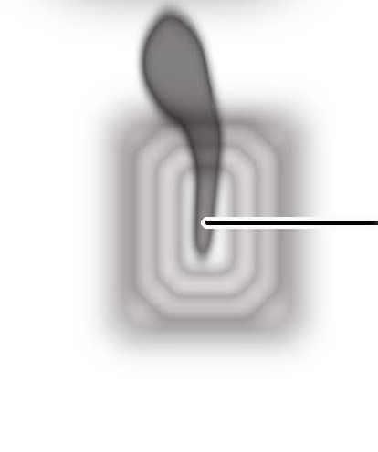  底盘档位切换杆 | 用于切换发动机档位：  ！注意：  1 底盘变速杆处于空档位置才能成功实现“行驶/作业”状态的转换  2 作业状态下，不同底盘对挂档的限制！
电控柜面板
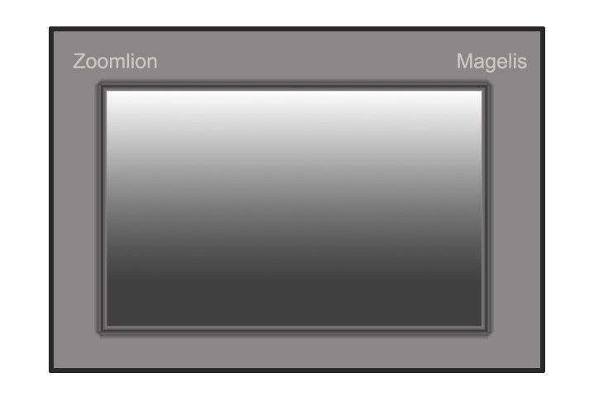  触摸显示屏 | 施奈德高清彩色画面触摸显示屏，可实现系统运行监控、设备工作数据查询、PLC输入输出信号监控和PLC输出信号调试、故障报警查询、机手操作指南，以及维修维护和保养管理等功能；  通过RS485的通信线与PLC连接，供电开关是QF4  触摸屏通电后，开机画面持续5秒钟后自动进入系统；通过触摸屏幕上相应的按键，即可以实现相应的功能切换。  触摸屏人机界面介绍请参考(图五)和2.4.2节  ！注意：  1 施奈德高清彩色画面触摸显示屏的具体使用操作参见其说明书。  2 在出现严重故障的报警时，请及时在现场联系我们。
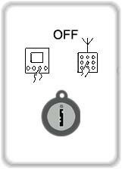  SB1面控/停机/遥控钥匙选择开关 | 用于控制开关及方式选择  左边 面控 位置 ： 选择控制柜面板控制方式，面板上各控制开关起作用，遥控器操作被屏蔽  中间 OFF 位置 ： 所有控制被屏蔽  右边 遥控 位置 ： 选择遥控器控制方式，遥控器控制起作用，面板操作开关被屏蔽
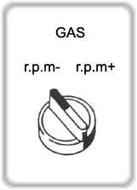  SB3加速/减速点动开关 | 用于发动机增速/减速控制  左边 r.p.m- 位置 ： 点动减小油门（减速）  右边 r.p.m+ 位置 ： 点动增加油门（加速）  此开关为三位自复位开关。作业状态下，既可以在驾驶室内加减油门，也可在控制柜的面板上拨动“减速/增速”开关来加减油门。  ！注意：  1 当油泵超速、挂倒档及发动机停止状态时，增速无效；  2 当系统正运行自加速时，若再动手操作过“减速/增速”开关，则自加速、自减速运行失效。
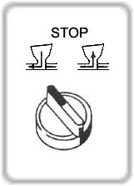  SB2正泵/停止/反泵选择开关 | 用于选择泵送工作状态：  左边 正泵 位置 ： 自泵送（自正泵）启动  中间 停止 位置 ： 泵送停止  右边 反泵 位置 ： 自反泵启动  三位自锁开关，当面控操作时，泵送压力和油泵转速正常时有效
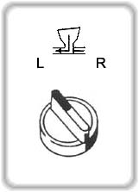  SB4主缸点动开关 | 用于左右主缸点动的操作  左边 L 位置 ： 左边主缸正泵送  右边 R 位置 ： 右边主缸正泵送  三位自复位开关，松开开关，点动泵送停止。
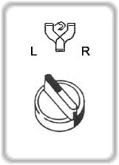  SB8分配阀点动开关 | 用于分配阀点动的操作  左边 L 位置 ： 分配阀快速推动S管，接通左主缸  右边 R 位置 ： 分配阀快速推动S管，接通右主缸  三位自复位开关，松开开关，点动停止。
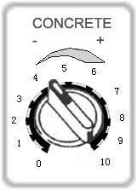  SB5油泵排量电位器  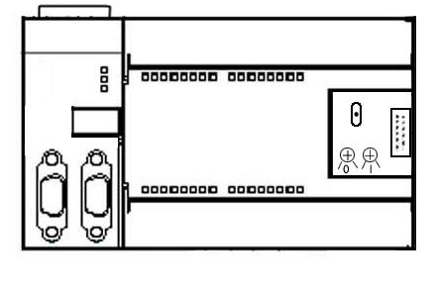  PLC上的VR0（左） | 用于调整油泵泵送排量：  1 顺时针旋转控制面板上“泵送排量”电位器，当档位在0-5档内调节时，对应控制压力从最小0.8MPa变化到最大1.8Mpa。泵送启动时，系统自加速，直到发动机转速达到1350rpm；  2 当流量调节器控制档位从7→10档内调节时，转速对应为1350rpm→1550rpm。如自动泵送启动，自加速时发动机目标值转速对应为1350rpm→1550rpm；控制压力保持最大压力1.8MPa。泵送启动时，系统自加速，直到转速达到对应档位的转速。  ！注意：  当以上操作停止t秒钟后，发动机转速将自动降至怠速状态。而“自动减速等待时间”t，可通过控制柜里PLC上的电位器VR1（见框中图）调节。可调范围从0到25秒，顺时针为增。
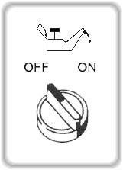  SB6润滑油开关 | 用于选择启动系统润滑的方式：  左边 OFF 位置 ： 自动控制润滑  右边 ON 位置 ： 手动启动润滑  ！注意：  无论面控或遥控，只要进入自动泵送或分配点动，润滑油阀就自动地按大润滑或小润滑来得电。  大润滑：阀得电时间是2分钟，停止4分钟；  小润滑：阀得电时间是1分钟，停止4分钟。  请在触摸屏的“运行监视”监视画面上选择大/小润滑方式
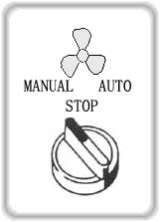  SB7冷却马达手动/停止/自动选择开关 | 用于控制冷却马达的开启及方式选择：  左边 MANUAL 位置： 手动控制冷却马达  中间 STOP 位置： 风机关闭  右边 AUTO 位置： 自动控制冷却马达  1 自动控制时，当油温超过30℃，打开1#风机；当油温超过40℃，再打开2#风机（此时两个风机同时打开）。  2 手动控制时，两个风机同时打开。  ！注意：  必须在汽车发电机启动后，风机才能运行（PLC通过观测发动机转速，达到一定转速后才使能风扇开启）
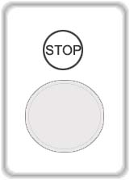  TB发动机停止按钮 | 用于作业状态下使发动机熄火停车：  红色蘑菇状，当按下此按钮或车身两旁的急停(即发动机停止)按钮，汽车发动机先减速，再熄火。按下的发动机停止按钮需右旋转按钮头释放。  整个泵车上共装发动机停止按钮5个，分别位于：电控柜上1个，左右支腿按钮盒上各1个，料斗两侧各1个。  ！注意：  按下发动机停止按钮后，在重新启动泵车前，应将所有泵送控制开关关闭！并按正确的启动步骤启动。
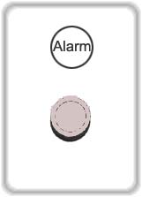  HL故障报警指示灯 | 用于提示报警：  当发生以下情况时，控制柜面板上的红色故障报警灯闪亮，蜂鸣器鸣叫，触摸屏跳出“实时报警”画面，并指示对应的故障信号，在画面下方，还有相应的报警信息提示和解除方法。  ！注意：  报警信号说明请参照3.6 节。
支腿盒和电控柜侧
  ＴＡ１～４  支腿盒、料斗侧急停按钮 | 用于作业状态下使发动机熄火停车：  使用方法及注意事项与控制柜面板的发动机停止按钮相同
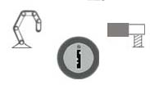  S3A臂架/支腿钥匙选择开关 | 用于选择操作臂架或支腿：  左边 臂架 位置 ： 臂架操作  右边 支腿 位置 ： 支腿操作  ！注意：  只有打向臂架侧时，才能进行泵送工作。
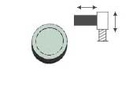  Ｓ３Ｂ，Ｓ３Ｃ  支腿操纵选择按钮 | 用于使能支腿动作操作：  当操作支腿操纵杆（左右机身各一组，位于支腿控制盒旁边，用于控制前后支腿动作）时，必须同时按下此按扭，支腿才能动作。
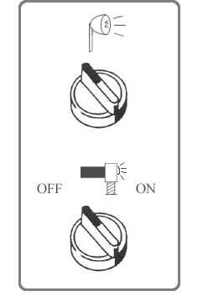  照明灯开关 | 用于打开关闭照明灯：  左边 位置 ： 关闭照明灯  右边 位置 ： 打开照明灯  合上QF3，就可控制照明灯开关。它直接由蓄电池供电。
支腿示阔灯开关 | 用于打开支腿示廓灯：  左边 OFF 位置 ： 关闭支腿示廓灯  右边 ON 位置 ： 打开支腿示廓灯  支腿的最外侧装有支腿示廓灯，便于夜间作业时的安全指示。此灯作业状态时由电控柜供电。
  电笛按钮 | 用于鸣响电笛：  在底盘和倒数第二节臂上各安装了一个电笛。以便料斗旁和出料口旁操作员相互警示。 遥控状态下，按操作盒上启动按钮，电笛响，同时无线遥控发射与接收器之间通讯启动。 电控柜左侧装有电笛按钮，在遥控或面控状态下，都能操作。
  工作灯插座 | 用于为工作灯提供电源：  电控柜左侧装有工作灯插座，为工作灯提供电源。每台泵车配备一套工作灯和一套红色警示灯。此插头由蓄电池直接供电。
遥控器
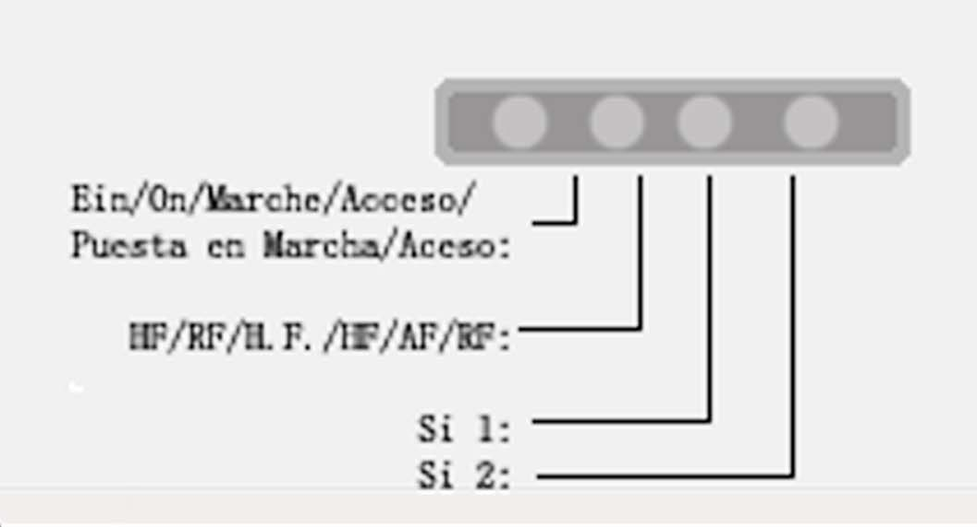  接收盒指示灯 | HBC遥控器接收盒指示灯说明：  遥控器接收盒得电，发送器电源打开，按启动按钮，就自动对频。  如接收盒上的黄色指示灯(左一)亮，表示接收盒与泵车电源24V通；  如红灯（左二）亮表示发射机关闭或表示目前频道被干扰；  如SI1绿灯亮，表示接收机已接到同一地址码的发射机的信号；  如SI2绿灯亮，表示二级安全通道。比例操纵杆移动时，绿灯亮；操纵杆回到零位，绿灯灭。此灯可用于移动部件的安全检测。
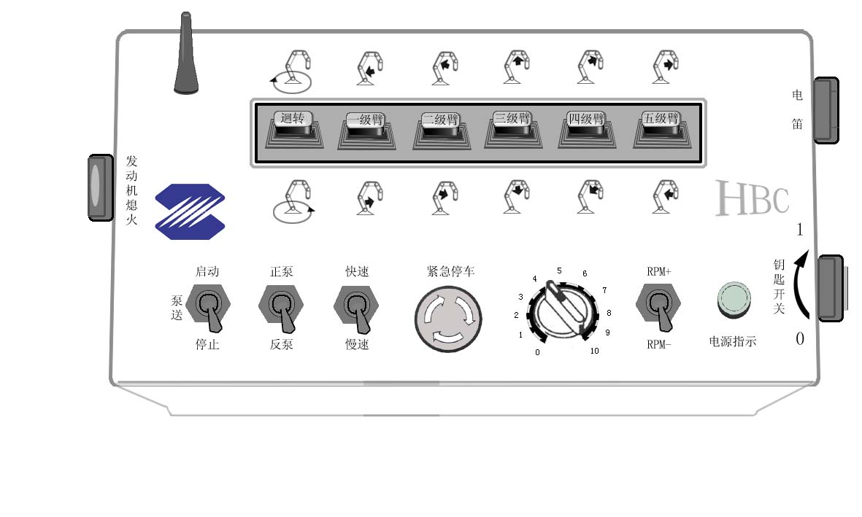  遥控器面板 | 遥控器面板的使用，请参考遥控器配套的使用说明资料！

